Прізвище ім'я: Клас: Дата:
СТИЛІ МИСТЕЦТВА.РОЗДІЛ І.
ГРУПА 1 .ПІЗНАННЯ МИСТЕЦТВА. ХУДОЖНЄ МИСЛЕННЯ.
Запитання №1 (з однією правильною відповіддю)
Античність — це узагальнена назва історичної епохи, культурних та духовних досягнень двох народів:
А) ЄВРЕЙСЬКОГО ТА ЄГИПЕТСЬКОГО Б) СТАР.ГРЕКІВ ТА РИМЛЯН
В) РИМЛЯН І ЄГИПТЯН Г) ЄВРЕЙСЬКОГО ТА
РИМСЬКОГО
Запитання №2 (з однією правильною відповіддю)
Від якого латинського слова походить термін "античність"?
А) НОВИЗНА Б) СТАРОВИНА
В) СЕРЕДНІ ВІКИ Г) ПЕРВІСНІСТЬ
Запитання №3 (з однією правильною відповіддю)
Термін "античність" вживають на означення культури й мистецтва:
А) СТАРОДАВНЬОГО ЄГИПТУ Б) ОСМАНСЬКОЇ ІМПЕРІЇ
В) ПЕРВІСНОГО СУСПІЛЬСТВА Г) СТ.ГРЕЦІЇ ТА СТ.РИМУ
Запитання №4 (з однією правильною відповіддю)
Як визначити статус людини в живописних і скульптурних зображеннях
давньоєгипетського мистецтва?
А) ЗА РОЗМІРОМ Б)ЗА ПОЛОЖЕННЯМ РУК
В) ЗА КОЛЬОРОМ Г)ЗА КОЛЬОРОМ ВОЛОССЯ

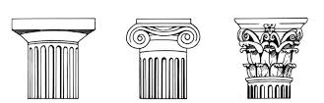
Запитання №5 (з однією правильною відповіддю)
Вкажіть який ордер має назву коринфський:
А) Б)
В)
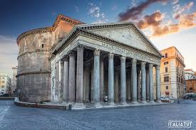
Запитання №6 (з однією правильною відповіддю)
Що зображено на фото?
А)ТРІУМФАЛЬНА АРКА Б) ПАНТЕОН
В) КОЛІЗЕЙ Г) ХРАМ БОГИНІ ГЕРИ
Запитання №7 (з однією правильною відповіддю)
Центрами політичного , суспільного і культурно життя в давньоримських містах були…ринкові площі
А) ФОРУМИ Б) БАЗАРІ
В) МАЙДАНИ Г) ХРАМИ


Запитання №8 (з однією правильною відповіддю)
Що зображено на фото?
А) КОТУРНИ Б) ОРДЕР
В) МЕАНДР Г)ГІДРАВЛОС
Запитання №9 (з однією правильною відповіддю)
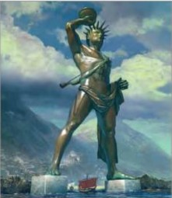
Гігантська 32-метрова статуя бога Геліоса , одна з семи чудес світу має назву…

А)ГЕЛІОС ВЕЛИКИЙ Б) ВЕЛИКИЙ ЕЛЛІН
В)КОЛОС РОДОСЬКИЙ Г)ГЕЛІОС РОДОСЬКИЙ

Запитання №10 (з однією правильною відповіддю)
На якому кургані знайшли золоту пектораль?
А) КУЛЬ-ОБА Б) ТОВСТА МОГИЛА
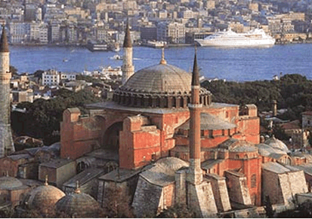
В) ГОСТРА МОГИЛА Г) ЧОРТОМЛИК
Запитання №11 (з однією правильною відповіддю)
Найвідоміша у світі пам’ятка візантійської архітектури:
А) СОБОР СВ. СОФІЇ Б) ІОАНА ХРЕСТИТЕЛЯ
В) ЦЕРКВА СВ.ІРИНИ Г)ВІЗАНТІЙСЬКИЙ
Запитання №12 (з однією правильною відповіддю)
Крюки або знамена – це…
А) ЗНАКИ НА ІКОНАХ Б) СИМВОЛИ НА МОНЕТАХ
В) ЗНАКИ НА КНИГАХ Г) НОТНІ ЗНАКИ

Запитання №13 (з кількома правильними відповідями)(3)
За способом утілення художнього образу мистецтво розрізняють на:
А) ПРОСТОРОВЕ Б)ПРОСТОРОВО-ЧАСОВЕ
В) ІГРОВЕ Г) ХУДОЖНЄ
Ґ) ЧАСОВЕ
Запитання №14 (з кількома правильними відповідями)(4)
Вазопис Стародавньої Греції розрізняють :
А) ЧЕРВОНОФІГУРНИЙ Б) ЧОРНОЗОЛОТИЙ
В) ЧОРНОФІГУРНИЙ Г) АФІНСЬКИЙ

Запитання №15 (з кількома правильними відповідями) (3)
У Візантійській імперії склалися три типи християнських культових споруд :
А) БАЗИЛІКАЛЬНИЙ Б) ЦЕНТРИЧНИЙ
В) ГРУПІНГ Г) КОЛЬОРАТО
Ґ)ХРЕСТОВО-КУПОЛЬНИЙ
Запитання №16 (з кількома правильними відповідями)(3)
У візантійському іконописі були поширені декілька технологій створення ікон:
А) ЕНКАУСТИКА Б) МІНІАТЮРНА
В) ГРАФІКА Г) МОЗАЇКА
Ґ)РЕЛІГІЙНА Д) ТЕМПЕРА
Запитання №17 (на встановлення відповідності)
Встанови відповідності:
1) ПРОСТОРОВЕ А)МУЗИКА, ЛІТЕРАТУРА
2) ЧАСОВЕ Б)КІНО,ТЕАТР, ХОРЕОГРАФІЯ, ЦИРК
3) СИНТЕТИЧНЕ В)АРХІТЕКТУРА, СКУЛЬПТУРА, ЖИВОПИС, ГРАФІКА…
1-В, 2-А, 3-Б

Запитання №18 (на встановлення відповідності)
Встанови відповідності:
1)ВІЗАНТІЙСЬКИЙ А)КОЛІЗЕЙ…ПАРФЕНОН…ДИСКОБОЛ…ФЛЕЙТА ПАНА …
2)ПІВНІЧНЕ ПРИЧОРНОМОР’Я ТА СКІФІЯ Б)КАМ’ЯНІ БАБИ…ЗВІРИНИЙ СТИЛЬ…ПЕКТОРАЛЬ
3)АНТИЧНІСТЬ В) СОФІЙСЬКИЙ СОБОР…ВИШГОРОДСЬКА ІКОНА…

1- В, 2-Б, 3-А

ДЛЯ ВЧИТЕЛЯ:
ГРУПА РЕЗУЛЬТАТІВ 1
ВІД 1-12 ---- 0,5 б. кожне завдання.
ВІД 13-18------1 б. кожне завдання.
ВСІ ВИКОНАНІ ЗАВДАННЯ -12 б.

ГРУПА 2.ХУДОЖНЬО-ТВОРЧА ДІЯЛЬНІСТЬ. МИСТЕЦЬКА КОМУНІКАЦІЯ.
Завдання№1 Розмалюй, та передай основні ознаки стилю або створи зображення в одному з запропонованих стилів самостійно.
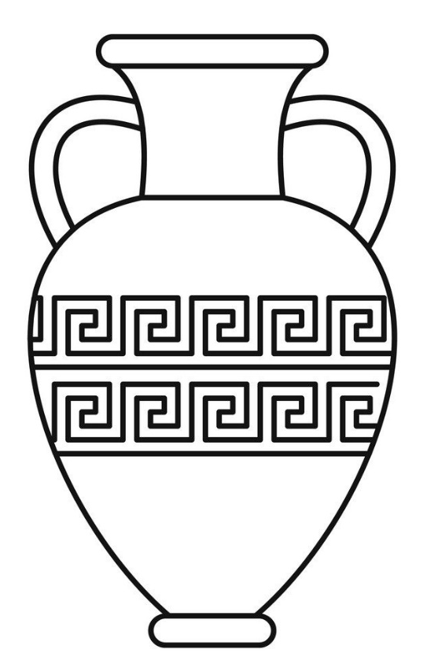
1.Антична ваза. Додай фрагменти орнаменту 2.Візантійський орнамент. в Античному стилі та розмалюй. Розмалюй у характерних кольорах
Візантійського стилю.

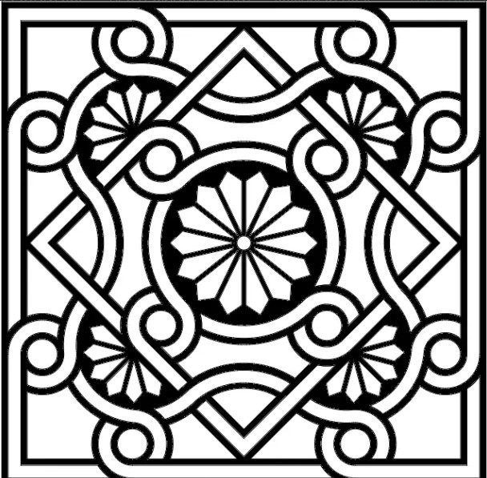

ПОЯСНЕННЯ: Для цього завдання підготуй матеріали для роботи .
Завдання №2. «Мандруйте» віртуальним музеєм, який наповнений скульптурними чи живописними шедеврами стилю, який вивчали. Або здійсніть віртуальну екскурсію вулицями, на яких височіють світські чи культові споруди або послухайте музику . Напишіть коротку розповідь про враження від побаченого.

ПОЯСНЕННЯ: Виконай одне з завдань.

ДЛЯ ВЧИТЕЛЯ :
ГРУПА РЕЗУЛЬТАТІВ 2 (12б.) Завдання за ГР2 можна виконати окремо від ГР1 та ГР3 .
Учень (учениця):виявляє креативність, пропонує творчі ідеї (реалізує їх самостійно), зокрема з використанням цифрових технологій, презентує результати власної творчості , використовує самостійно знайдену інформацію (з посиланням на джерело та дотриманням авторського права).

ГРУПА 3.ЕМОЦІЙНИЙ ДОСВІД.ХУДОЖНЬО-ЕСТЕТИЧНЕ СТАВЛЕННЯ.
Завдання (визначення своїх уподобань, опис власних вражень та емоцій)
Пригадай шедеври мистецтва, які вивчали , визнач власні уподобання , та поділися (напиши або намалюй) враженнями та емоціями від перегляду твору мистецтва.(Вибери самостійно або з допомогою вчителя).
НАЗВА ТВОРУ МИСТЕЦТВА ________________________________________________
___________________________________________________________________________
ВРАЖЕННЯ ВІД ТВОРУ МИСТЕЦТВА
ОРІЄНТОВНІ ЗАПИТАННЯ: Що зображено? Що відбувається?Під яким враженням створено(ваші припущення)? Який загальний вплив має твір? Що хотів сказати митець? Які кольори переважають? Якими засобами виконано(мазок, лінія, фактура ,динаміка, мелодія)?Які враження та емоції від перегляду чи слухання?...
________________________________________________________________________________________________________________________________________________________________________________________________________________________________________________________________________________________________________________
________________________________________________________________________________________________________________________________________________________________________________________________________________________________________________________________________________________________________________________________________________________________________________________________________________________________________________________________________________________________________________________________________________________________________________________________________________________________________________________________________________________________________________________________________________________________________________________________________________________________________________________________________________________________________________________________________________________________________________________________________________________________________________________________________________________________________
ПОЯСНЕННЯ (Завдання №2) : Для цього завдання скористайся гаджетом, напиши, намалюй або розповідай відповіді до завдання .
ДЛЯ ВЧИТЕЛЯ :
ГРУПА РЕЗУЛЬТАТІВ 3 (12б.) Завдання за ГР3 можна виконати окремо від ГР1 та ГР2 .
Учень (учениця):вирізняє вплив певного твору на зміни у власному емоційному стані ,наводить приклади , інтерпретує художні образи, визначає свої уподобання в мистецтві, критично оцінює свої успіхи в мистецтві ,визначає способи самовдосконалення.

